# Разработка

**Выбор языков программирования**

В качестве основного языка программирования был выбран Python. Данный язык программирования поддерживает ООП, а его относительная простота позволит существенно ускорить процесс разработки продукта.

В качестве СУБД был выбран PostgreSQL. Данная СУБД поддерживает стандарты SQL, является реляционной, что полностью отвечает требованиям к системному ПО.

## Создание базы данных

Диаграмма физической модели базы данных представлена на рисунке 3.1.

Рисунок 3.1 – Физическая модель БД

## Реализация продукта

### Использованные библиотеки

При реализации продукта были использованы следующие библиотеки:

* Pygame – в качестве игрового движка;
* Psycopg2 – для связи приложения с базой данных;
* Numpy – для работы с тригонометрическими функциями;
* Random – для генерации случайных чисел.

### Комментарии к поставленной задаче

Пехотный отряд может поворачиваться на 45°, при этом используется 25 очков перемещения, таким образом за ход пехотный отряд может развернуться на 180°.

Гвардейские отряды ведут стрельбу поочерёдно каждой шеренгой, в остальных отрядах стрельбу ведут одновременно первые две шеренги.

Действия с отрядом осуществляются в следующем порядке:

1. Выбор отряда с помощью клавиш «1», «2», …;
2. Выбор действия (для пехотного отряда: «q» - левый разворот, «e» - правый разворот, «w» - движение вперёд, «f» - выстрел; для артиллерийского отряда: «g» - выстрел картечью, ЛКМ в пределах сектора обстрела – выстрел ядром).

При смене хода отряды перестраиваются: солдаты с задних шеренг встают на места убитых солдат из передних шеренг. Перестроение синего отряда представлено на рисунке 3.3.

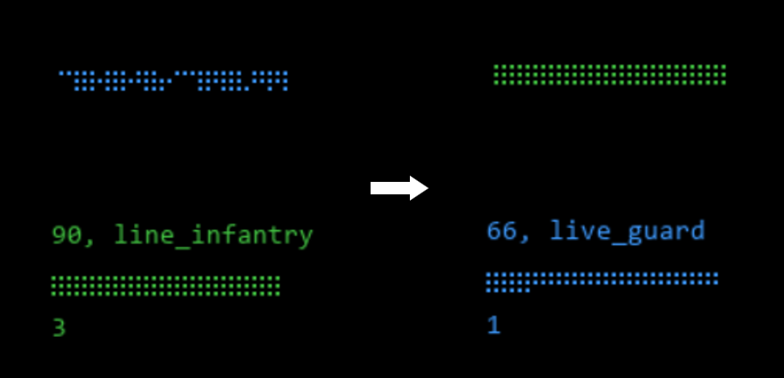

Рисунок 3.2 – Перестроение отрядов

### Пользовательский интерфейс

В левой части экрана выводится список, показывающий состояние отрядов: 0 – отряд не совершал действие; 0.5 – отряд начал движение, есть возможность двигаться дальше; 1 – отряд выполнил действие. Под списком выводится номер выбранного в данный момент пехотного отряда.

Рисунок 3.3 – Вывод состояния отрядов

В момент хода игрока пехотные отряды его армии подписываются следующим образом: число сверху – количество солдат в отряде, далее – тип отряда; число внизу – номер отряда.

Рисунок 3.4 – Подписи пехотного отряда

При выборе артиллерийского отряда на карте отображаются линии, показывающие сектор обстрела каждого орудия.

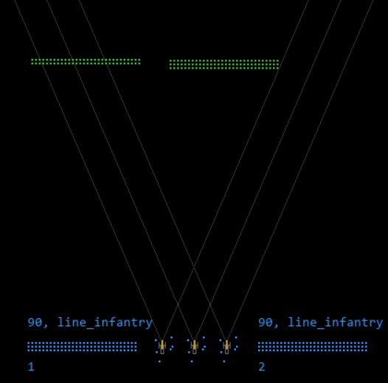

Рисунок 3.5 – Секторы стрельбы орудий

### Нереализованные функции

1. Рукопашный бой – в данный момент можно пройти сквозь отряд противника;
2. Связь расчёта и орудия – в данный момент орудие продолжает стрелять даже при отсутствии артиллеристов;
3. Разворот артиллерийского отряда и его перемещение.

## Диаграмма пакетов

Диаграмма пакетов представлена на рисунке 3.6.

Рисунок 3.6 – Диаграмма пакетов